- 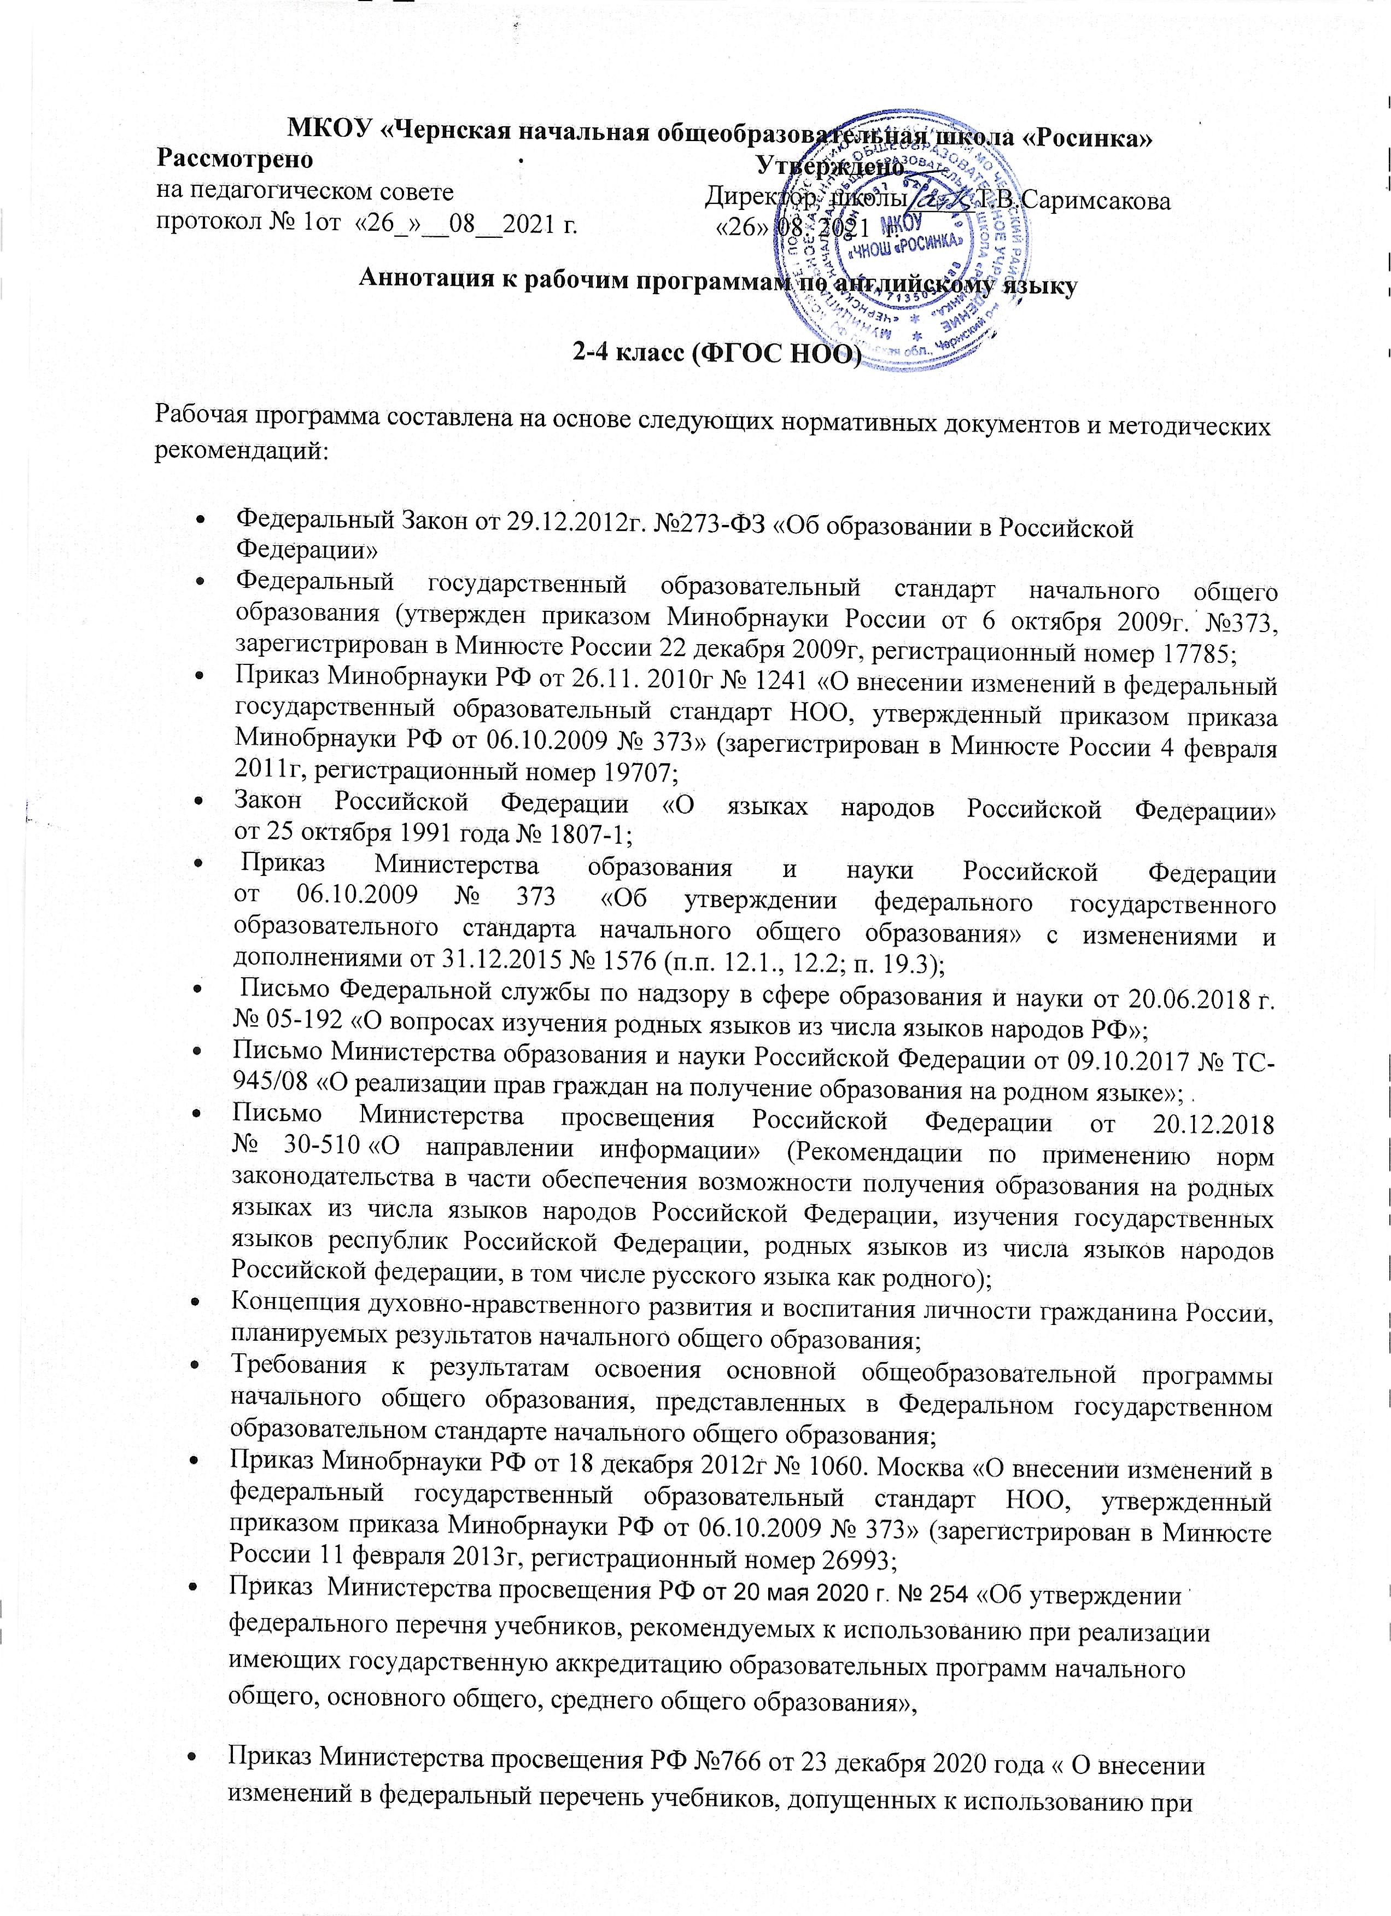реализации имеющих государственную аккредитацию образовательных программ начального общего, основного общего, среднего общего образования организациями, осуществляющими образовательную деятельность, утверждённый приказом Минпросвещения России от 20 мая 2020 г. № 254»;
- Основная образовательная программа НОО МКОУ «Чернская начальная общеобразовательная школа «Росинка»;
- Учебный план МКОУ «Чернская начальная общеобразовательная школа «Росинка» на 2020-2021 учебный год;
- Программа авторов: Биболетовой М. 3., Трубаневой Н. Н.
- Положение о рабочей программе по ФГОС НОО МКОУ «Чернская начальная общеобразовательная школа «Росинка»

Основное назначение данной программы состоит в формировании коммуникативной компетенции, т.е. способности и готовности осуществлять иноязычное межличностное и межкультурное общение с носителями языка.
Иностранный язык — один из важных и относительно новых предметов системе подготовки современного младшего школьника в условиях поликультурного и полиязычного мира. Наряду с русским языком и литературным чтением он входит в число предметов филологического цикла и формирует коммуникативную культуру школьника, способствует его общему речевому развитию, расширению кругозора и воспитанию. Интегративной целью обучения иностранному языку в начальных классах является формирование элементарной коммуникативной компетенции младшего школьника на доступном для него уровне в основных видах речевой деятельности: аудировании, говорении, чтении и письме. Элементарная коммуникативная компетенция понимается как способность и готовность младшего школьника осуществлять межличностное и межкультурное общение с носителями изучаемого иностранного языка в устной и письменной форме в ограниченном круге типичных ситуаций и сфер общения, доступных для младшего школьника.
Следовательно, изучение иностранного языка в начальной школе направлено на достижение следующих целей:
- формирование умения общаться на иностранном языке на элементарном уровне с учетом речевых возможностей и потребностей младших школьников в устной (аудирование и говорение) и письменной (чтение и письмо) формах;
- приобщение детей к новому социальному опыту с использованием иностранного языка: знакомство младших школьников с миром зарубежных сверстников, с зарубежным детским фольклором и доступными образцами художественной литературы; воспитание дружелюбного отношения к представителям других стран;
- развитие речевых, интеллектуальных и познавательных способностей младших школьников, а также их общеучебных умений; развитие мотивации к дальнейшему овладению иностранным языком;
- воспитание и разностороннее развитие младшего школьника средствами иностранного языка.
Деятельностный характер предмета «Иностранный язык» соответствует природе младшего школьника, воспринимающего мир целостно, эмоционально и активно. Это позволяет включать иноязычную речевую деятельность в другие виды деятельности, свойственные ребенку данного возраста (игровую, познавательную, художественную, эстетическую и т. п.), дает возможность осуществлять разнообразные связи с предметами, изучаемыми в начальной школе, и формировать межпредметные общеучебные умения и навыки.
Исходя из сформулированных целей, изучение предмета «Иностранный язык» направлено на решение следующих задач:
- формирование представлений об иностранном языке как средстве общения, позволяющем добиваться взаимопонимания с людьми, говорящими/пишущими на иностранном языке, узнавать новое через звучащие и письменные тексты;
- расширение лингвистического кругозора младших школьников; освоение элементарных лингвистических представлений, доступных младшим школьникам и необходимых для овладения устной и письменной речью на иностранном языке на элементарном уровне;
- обеспечение коммуникативно - психологической адаптации младших школьников к новому языковому миру для преодоления в дальнейшем психологического барьера и использования иностранного языка как средства общения;
- развитие личностных качеств младшего школьника, его внимания, мышления, памяти и воображения в процессе участия в моделируемых ситуациях общения, ролевых играх; в ходе овладения языковым материалом;
- развитие эмоциональной сферы детей в процессе обучающих игр, учебных спектаклей с использованием иностранного языка;
- приобщение младших школьников к новому социальному опыту за счет проигрывания на иностранном языке различных ролей в игровых ситуациях, типичных для семейного, бытового, учебного общения;
- развитие познавательных способностей, овладение умением координированной работы с разными компонентами учебно-методического комплекта (учебником, рабочей тетрадью, аудио приложением, мультимедийным приложением и т. д.), умением работы в паре, в группе.
Согласно федеральному базисному плану образовательных учреждений РФ всего на изучение английского языка в начальной школе выделяется 204 часа во 2, 3 и 4 классах (2 часа в неделю). Таким образом, количество учебных часов во 2, 3 и 4 классах, на которое рассчитана рабочая программа составляет 68 часов в год.
Учебно-методический комплект “Enjoy English” для начальных классов включает следующие компоненты:
учебник - М.З. Биболетова, О.А Денисенко, Н.Н. Трубанева «Английский язык: Английский с удовольствием (Enjoy English;
рабочая тетрадь - М.З. Биболетова, О.А Денисенко, Н.Н. Трубанева «Рабочая тетрадь к учебнику Английский с удовольствием/ Enjoy English;
книга для учителя - М.З. Биболетова, Н.Н. Трубанева «Английский язык: Книга для учителя к учебнику Английский с удовольствием/ Enjoy English;
аудио приложение (CD MP3),
интерактивные плакаты.
В рабочей программе представлены следующие разделы:
Личностные, метапредметные и предметные результаты освоения конкретного учебного предмета, курса.
Содержание учебного предмета, курса.
Тематическое планирование с указанием основных видов учебной деятельности обучающихся и УУД.

